|  |
| --- |
| МИНОБРНАУКИ РОССИИ |
| Федеральное государственное бюджетное образовательное учреждение высшего образования **«МИРЭА − Российский технологический университет»**  **РТУ МИРЭА** |

**Институт информационных технологий (ИИТ)**

**Кафедра практической и прикладной информатики (ППИ)**

**ОТЧЕТ ПО ПРАКТИЧЕСКОЙ РАБОТЕ**

по дисциплине «Моделирование бизнес-процессов»

**Практическое занятие № 20**

|  |  |  |  |
| --- | --- | --- | --- |
| Студент группы ИНБО-01-17 | *ИКБО-07-21, Хасанбаев И.А.* | (подпись) | |
| Преподаватель | *Геращенко Л.А.* | (подпись) | |
| Отчет представлен | «___»________2023г. | |  | |

Москва 2022 г.

**Цель занятия:** построение процессно-событийной модели на основе текстового описания.

**Постановка задачи:** построить процессно-событийную модель.

**Результат работы:** построенные и сохранённые в файл eEPC, представленные преподавателю в конце практического занятия.

**Задание 1**

Оперативное устранение аварийных ситуаций в УК «Наш дом» предполагает следующее:

1. На пульт диспетчера АДС поступает обращение жильца с указанием адреса и проблемы
2. Диспетчер принимает решение о присвоении обращению жильца статуса: «Авария» либо «Прочее»
3. При присвоении статуса «Прочее» формируется заявка, которая передаётся в ОДС, где будет выполняться процесс «Обработать заявку в ОДС»
4. При присвоении статуса «Авария» диспетчер формирует заявку, наряд и высылает бригаду по адресу с нарядом на устранение возникшей проблемы
5. Аварийная бригада устраняет по прибытии на место возникшую аварию
6. Бригадир аварийной бригады оформляет акт выполненных работ за подписью жильца. В случае, если жилец не подписывает акт, то начинается процесс «Выявить причины не оформления документов по аварийному вызову»
7. Наряд и акт выполненных работ по возвращению на место расположения аварийной бригады сдаётся бригадиром диспетчеру АДС. Факт сдачи акта выполненных работ и наряда позволяет закрыть заявку.

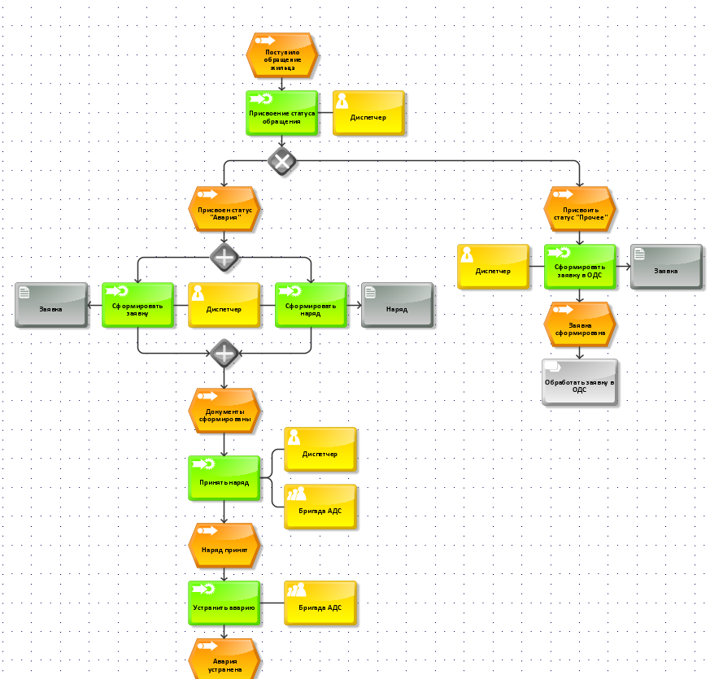

**Рисунок 1 – Процессно-событийная модель**

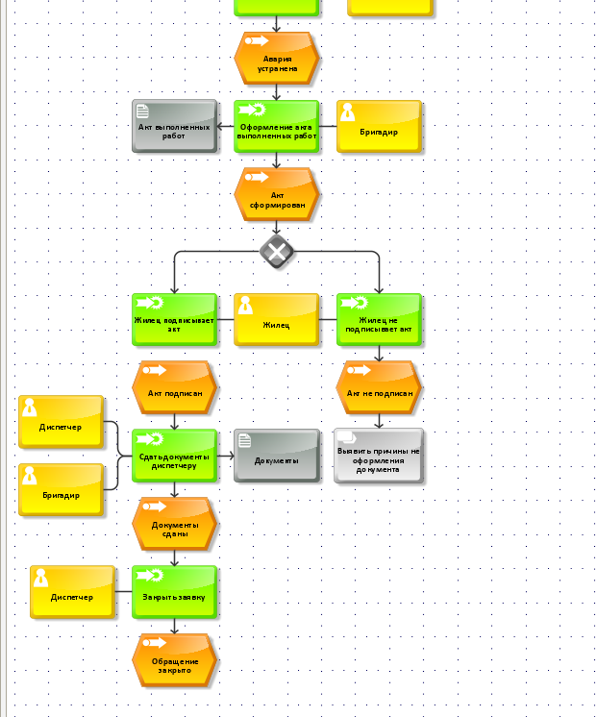

**Рисунок 2 – Процессно-событийная модель**

**Задание 2**

Учитывая, что процессно-событийная модель должна быть читабельной, помещаться на листе формата А4, содержать в идеале от 3 до 9 элементов (чередование событий и функций) предложить студентам осуществить свёртывание части функций в процесс.

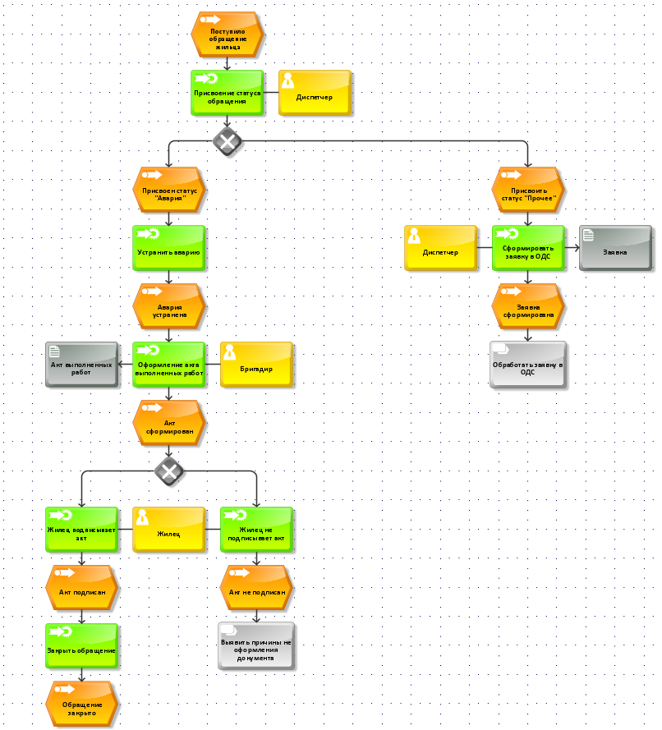

**Рисунок 3 – Свёрнутая модель**

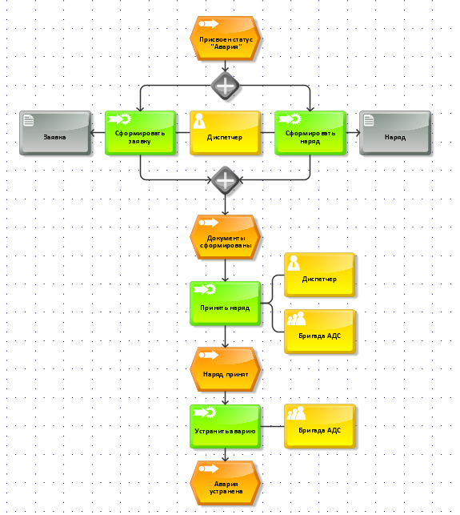

**Рисунок 4 – Свёрнутый процесс «Устранить аварию»**

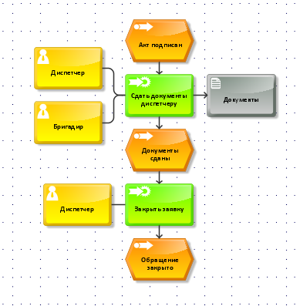

**Рисунок 5 – Свёрнутый процесс «Сдать документы и закрыть заявку»**

**Список использованных источников и литературы:**

1. Методические материалы по предмету «Моделирование бизнес-процессов».
2. Лекции по курсу «Моделирование бизнес-процессов» Ивахник Д.Е.